|  |
| --- |
| VERSION BUILD=8920312 RECORDER=FX  TAB T=1  WAIT SECONDS=2  URL GOTO=https://www.999dice.com/  WAIT SECONDS=2  TAG POS=1 TYPE=SPAN ATTR=TXT:Doge  WAIT SECONDS=2  TAG POS=1 TYPE=DIV ATTR=TXT:My<SP>Bets  WAIT SECONDS=2  TAG POS=1 TYPE=DIV ATTR=ID:AutoBetsActionTabButton  WAIT SECONDS=2  TAG POS=1 TYPE=INPUT:TEXT ATTR=ID:AutoBetSizeInput CONTENT=0.02  WAIT SECONDS=2  TAG POS=1 TYPE=INPUT:TEXT ATTR=ID:AutoBetChanceInput CONTENT=80  WAIT SECONDS=2  TAG POS=1 TYPE=INPUT:TEXT ATTR=ID:AutoBetNumBets CONTENT=10  WAIT SECONDS=2  TAG POS=1 TYPE=INPUT:CHECKBOX ATTR=ID:AutoBetResetOnWin CONTENT=YES  WAIT SECONDS=2  TAG POS=1 TYPE=INPUT:CHECKBOX ATTR=ID:AutoBetResetOnLoss CONTENT=NO  WAIT SECONDS=2  TAG POS=1 TYPE=INPUT:TEXT ATTR=ID:AutoBetIncreaseOnLoss CONTENT=1000  WAIT SECONDS=2  TAG POS=2 TYPE=SPAN ATTR=TXT:Bet<SP>High  WAIT SECONDS=2  TAG POS=2 TYPE=SPAN ATTR=TXT:Bet<SP>High  WAIT SECONDS=2  TAG POS=2 TYPE=SPAN ATTR=TXT:Bet<SP>High  WAIT SECONDS=2  TAG POS=2 TYPE=SPAN ATTR=TXT:Bet<SP>High  WAIT SECONDS=2  TAG POS=2 TYPE=SPAN ATTR=TXT:Bet<SP>High  WAIT SECONDS=2  TAG POS=2 TYPE=SPAN ATTR=TXT:Bet<SP>High  WAIT SECONDS=2  TAG POS=2 TYPE=SPAN ATTR=TXT:Bet<SP>High  WAIT SECONDS=2  TAG POS=2 TYPE=SPAN ATTR=TXT:Bet<SP>High  WAIT SECONDS=2  TAG POS=2 TYPE=SPAN ATTR=TXT:Bet<SP>High  WAIT SECONDS=2  TAG POS=2 TYPE=SPAN ATTR=TXT:Bet<SP>High  WAIT SECONDS=2 |

Как редактировать и создавать макрос вы можете узнать с документа Устанавливаем и редактируем макросы. Берете макрос и вставляете.

Запускать в 3 цикличности не чаще раз в час, можно в сочетании с другими макросами, но не гоняйте один макрос долго, либо он вас сольет

Макрос рассчитан на баланс в 100 догов, кто имеет на балансе больше собачек может рискнуть увеличить начальную ставку в этой строке

TAG POS=1 TYPE=INPUT:TEXT ATTR=ID:AutoBetSizeInput CONTENT=0.02

Убрав один ноль. Не убирайте много нулей слив может быть большим так как ставка при проиграше в 1000 раз, безопасней оставить все ноли на месте. Не запускайте на btc.

Удачной игры

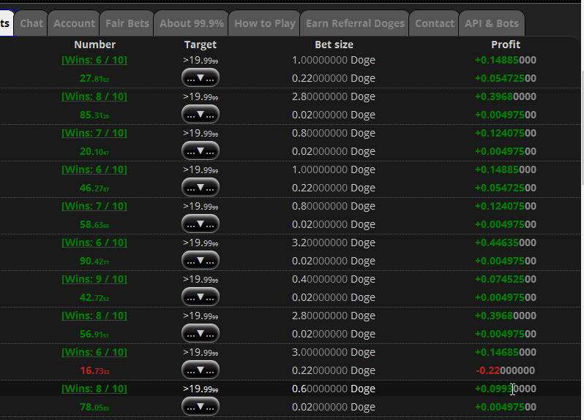

Вот такой результат вы получите с этого макроса при таких настройках. % выиграша тут ниже чем в предыдущих двух поэтому и красненькие попадаются